Où en sommes-nous ?
—- dataentry livre —- Sous-titre : Une esquissse de l'histoire humaine Auteur_wiki : Emmanuel Todd Éditeur_wiki : http://www.lecerclepoints.com Tirage : septembre 2018 (ouvrage écrit en mai 2017) Page : 606 type_hidden : livre | 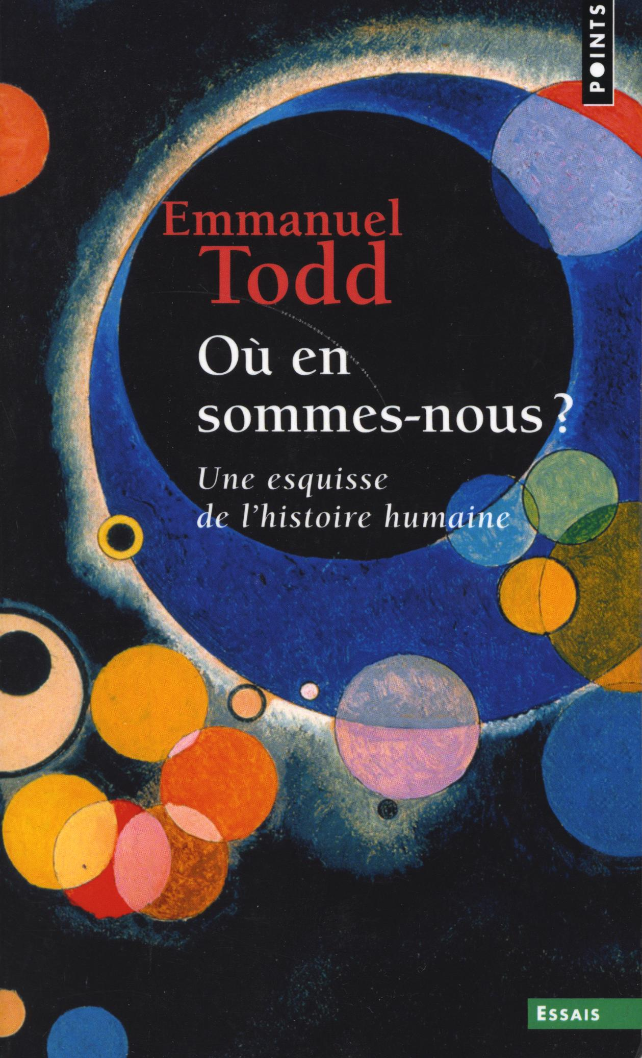

Table des matières
- Introduction. Différenciation des structures familiales et inversion de l'histoire
- La différenciation des systèmes familiaux : l'Eurasie
- La différenciation des systèmes familiaux : l'Amérique indienne et l'Afrique
- Le judaïsme et le premier christianisme : famille et alphabétisation
- L'Allemagne, le protestantisme et l'alphabétisation universelle
- La grande transformation mentale européenne
- Décollage éducatif et développement économique
- Sécularisation et crise de transition
- La matrice anglaise de la globalisation
- Homo americanus
- La démocratie est toujours primitive
- La démocratie minée par l'éducation supérieure
- Une crise en noir et blanc
- Donald Trump comme volonté et comme représentation
- La mémoire des lieux
- Les sociétés souches : l'Allemagne et le Japon
- La métamorphose de l'Europe
- Les sociétés communautaires : la Russie et la Chine
- Envoi
- Post-scriptum : l'avenir de la démocratie libérale

À retenir
Un livre touffu mais contenant des cartes qui illustrent bien les travaux de l'auteur.
Si la présentation des types familiaux est ardue, la déconstruction de l'idée reçue présentant la famille nucléaire comme une évolution de notre époque alors qu'elle est à l'origine primordiale des groupes humains est salutaire.
L'explicitation des évolutions par des facteurs simples :
- principe d'organisation des groupes humains “contre”
- apports des religions, de l'écriture, de l'alphabétisation
- accès à l'éducation, principe du mérite
- conformisme et mémoire des lieux
est très bien documentée et plutôt convaincante.
Cependant le post-scriptum est loin d'apporter des réponses, la complexité des facteurs en jeux et la capacité d'adaptation de notre espèce ne facilite pas la tâche de l'auteur qui peine à imaginer un avenir probable.
Mes livres

